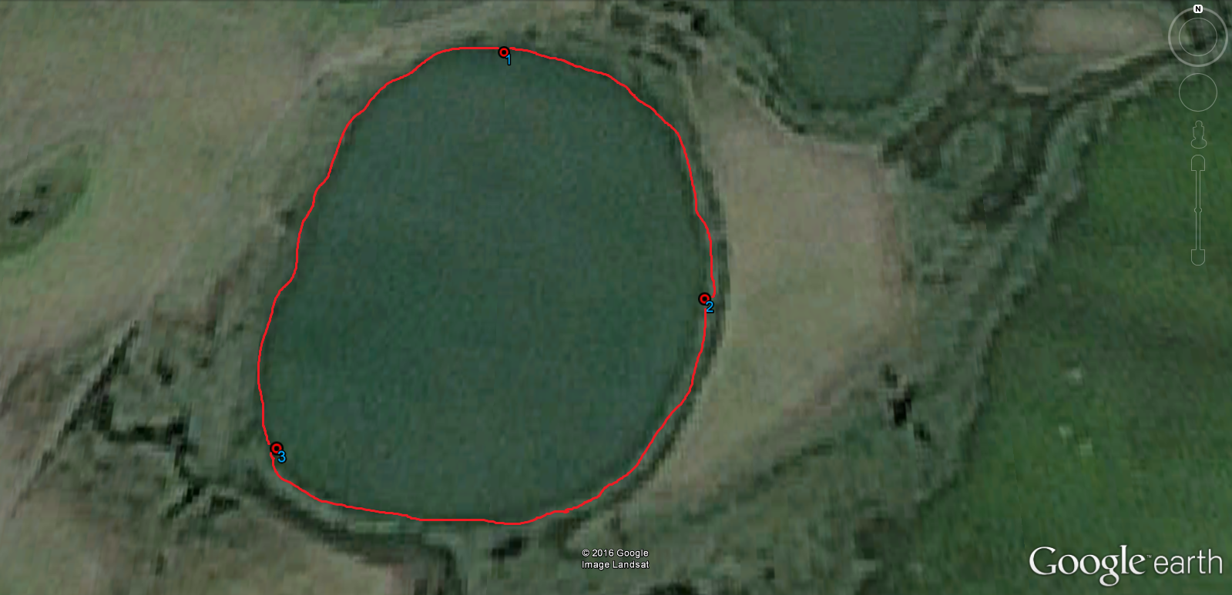

**СХЕМА ВОДНОГО ОБЪЕКТА**

*Наименование*

*водного объекта*

*Площадь, га*

*Местоположение*

*Муниципальное*

*образование*

Озеро без названия

127

2 км ЮЗ с. Армизонское

Армизонский муниципальный район

*Субъект*

*РФ*

Тюменская

область

Описание границ рыбоводного участка:

- 1) 55°54'58.38"С / 67°39'13.42"В;

- 2) 55°54'33.16"С / 67°39'46.78"В;

- 3) 55°54'19.71"С / 67°38'41.26"В;

- границы рыбоводного участка определены последовательным соединением точек 1, 2 и 3 по береговой линии водного объекта.

Система координат WGS 84.

Схема №1